Fahrradparksystem Fahrradgarage BikeBox 3

WSM - Walter Solbach Metallbau

Eigenschaften

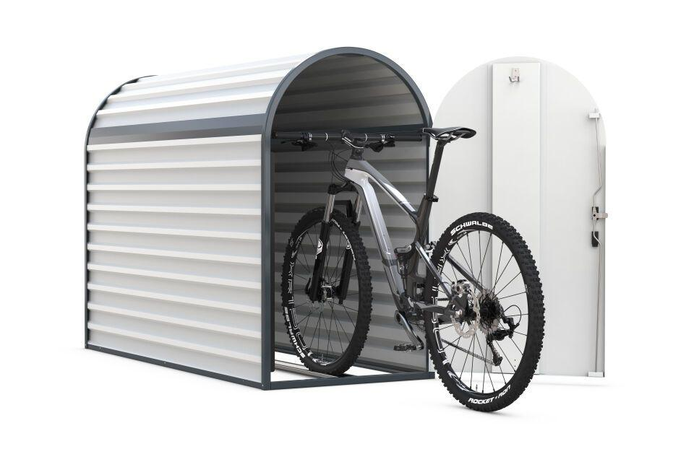

GTIN:

4250366522616

Farbton

grau

Montageart

Freiaufstellung, Befestigung auf vorh. Fundamentrahmen

Oberfläche

farbbeschichtet, feuerverzinkt

Werkstoff

Stahl

Breite (mm)

820,00

Höhe (mm)

1.400,00

Tiefe (mm)

2.050,00

Gewicht (kg)

106,20

Einstellplätze

1

Seiten

Einseitig